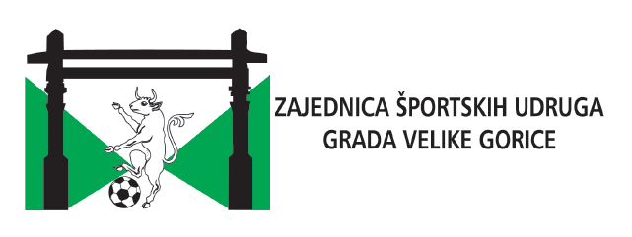

IZJAVA

kojom pod materijalnom i kaznenom odgovornošću izjavljujemo da je

________________________________________________________________________

________________________________________________________________________
(naziv udruge/neprofitne organizacije, OIB)

uredno ispunila obveze iz svih prethodno sklopljenih ugovora o financiranju sa Zajednicom sportskih udruga Grada Velike Gorice i drugih javnih izvora.

Mjesto i datum: |  | M.P.
 |  |  | Ime i prezime te potpis osobe ovlaštene za zastupanje

